ОС, ПОИТ-3, Лекция 03

- OS: предыдущая лекция, повторение
Основные свойства процесса:
- процессу соответствует исполняемый программный файл;
- у процесса есть PID;
- у процесса есть Parent PID;
- в Windows: HANDEL – идентификатор объекта OS;
- в OS есть процесс инициализации (родитель для всех);
- запуск и управление (создать, остановить,…) процессом осуществляется с помощью системных вызовов;
- процессы изолированы друг от друга;
- процессу выделяется линейное адресное пространство (размер зависит от разрядности), сегменты: code, static, data, heap, stack;
- контекст процесса – данные, которые сохраняются при переключении процессов и предназначенные для продолжения работы;
- процессу автоматически доступны три процесса: ввода, вывода, вывод ошибок.
- при запуске OS некоторые процессы (Windows-сервисы, Linux-демоны) загружаются и стартуют автоматически, как правило используются для внутреннего назначения;
- в составе ОS есть таблица, содержащая объекты ядра процессов (состояние, приоритет, указатели на другие объекты); есть средства OS позволяющие ее просматривать;
- процесс – единица работы OS.

OS Threads

- OS: поток (управления) OS – объект ядра операционной системы, которому OS выделяет процессорное время.
- OS: поток (управления) OS – последовательность инструкций, выполняемых процессором.
- OS: поток создается с помощью системного вызова.
- OS: при создании процесса, автоматически создается основной (main) поток (выполняется функция ядра, создающая поток). В простейшем – один поток процесса.
- OS: диспетчеризация потоков, планировщик (менеджер) потоков, циклическое обслуживание, квант времени (в разных OS по разному, 20мс(миллисекунд)).

- OS: модель пяти состояний: interrupt – прерывание по окончанию кванта, block – заблокировать до наступления события, unblock – ожидаемое событие наступило.

- OS: модель семи состояний, Suspend – приостановить поток, Resume – возобновить поток.
- OS: модель семи состояний, sleep – остановить поток на заданное время, wakeup – возобновить работу.
- OS: контекст потока:
- программный код;
- набор регистров;
- стек памяти;
- стек ядра операционной системы;
- маркер доступа.
- OS: системные потоки (ядро), пользовательские потоки (приложение).
- OS: Windows, main-поток, PowerShell
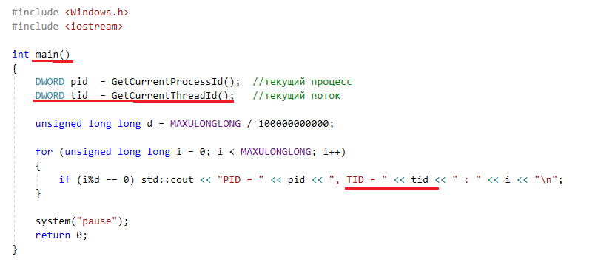
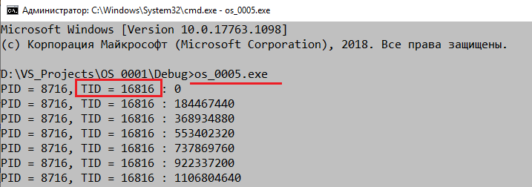
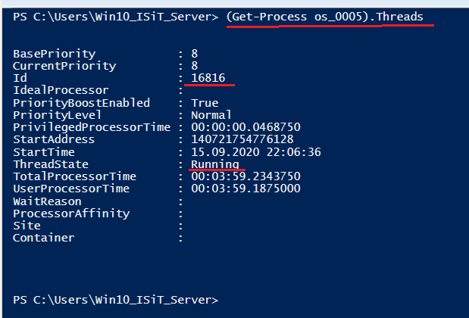
- OS: Windows, main-поток, child-поток, потоковая функция, PowerShell, Performance Monitor.
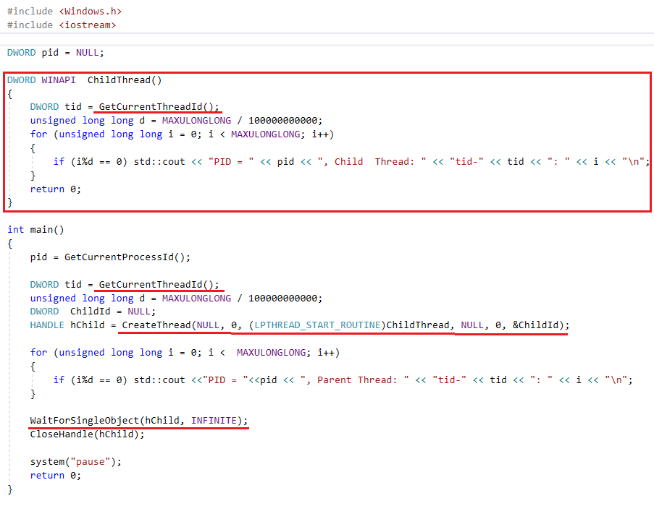

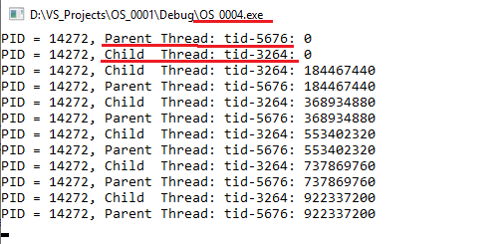
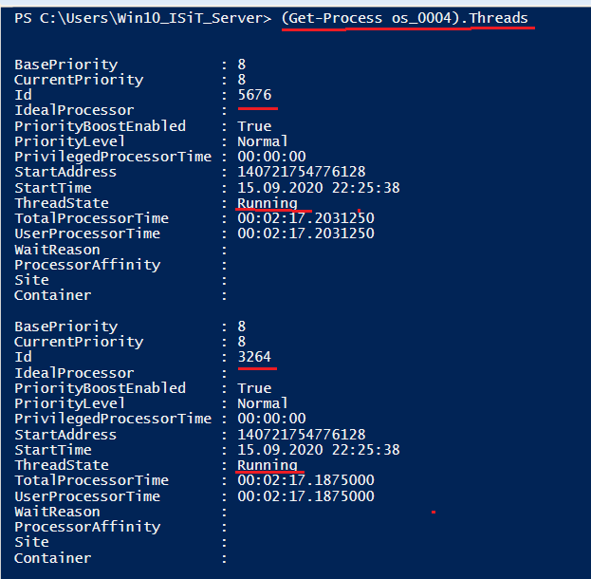
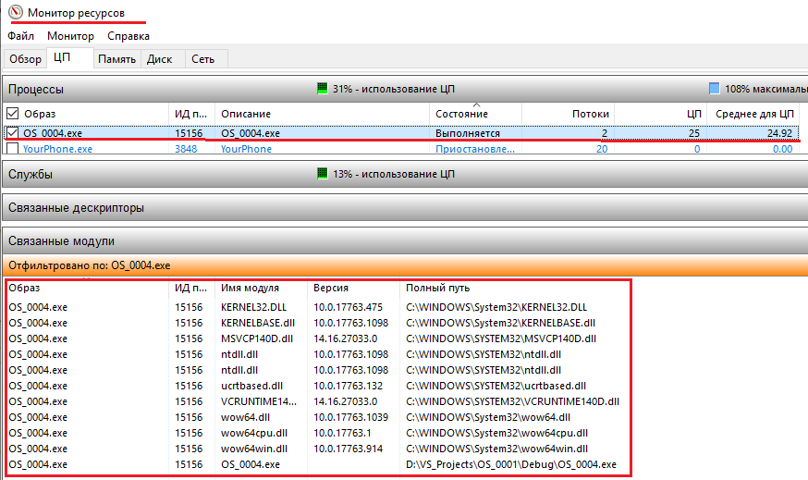

- Windows, main-поток, child-поток, Suspend/Resume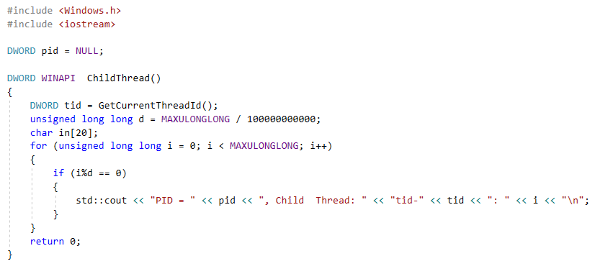
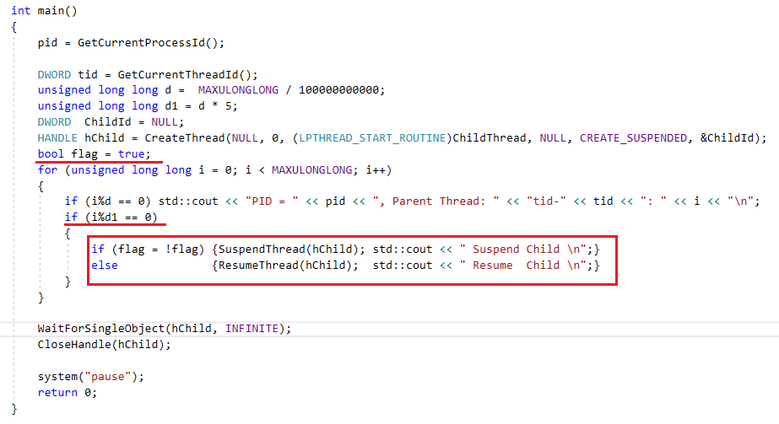

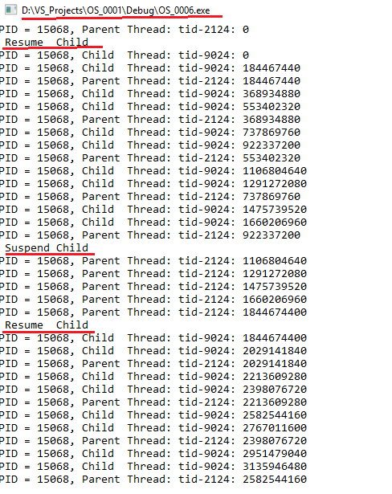
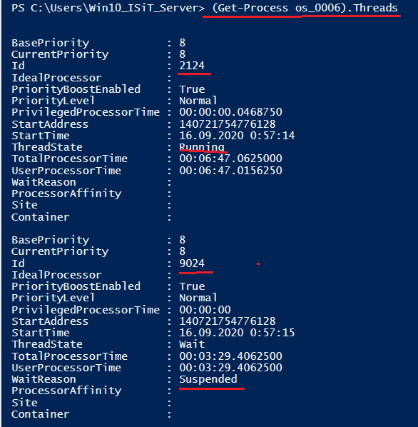
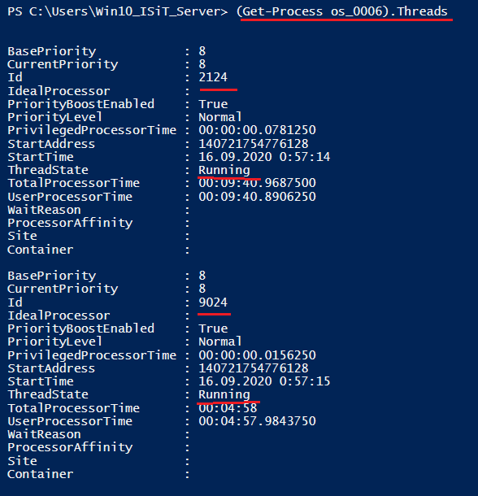

- OS: Windows, main-поток, child-поток, Sleep
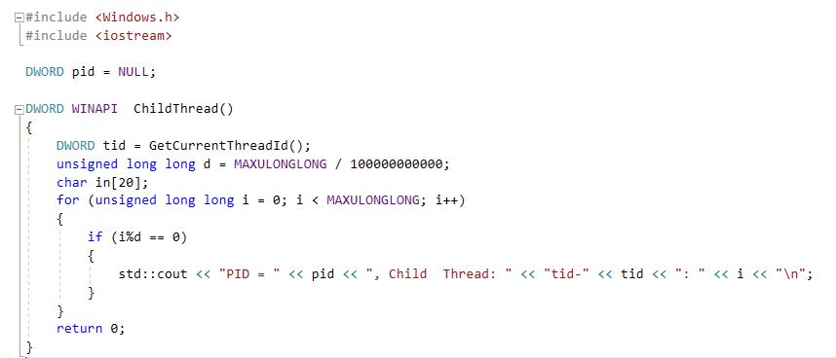
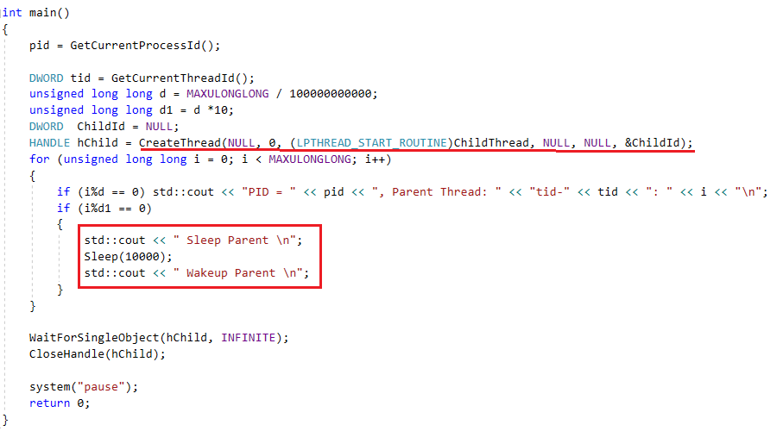
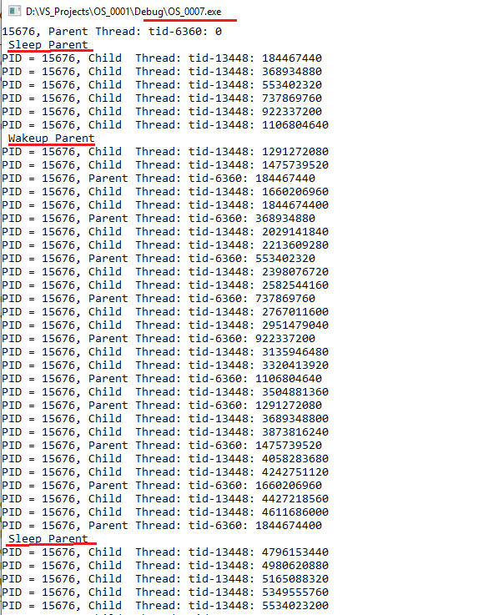
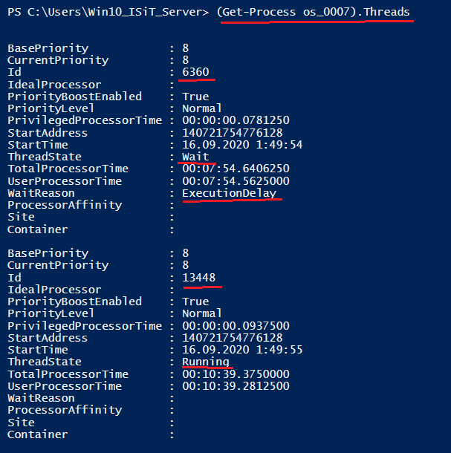

- OS: Windows, main-поток, child-поток, TerminateThread
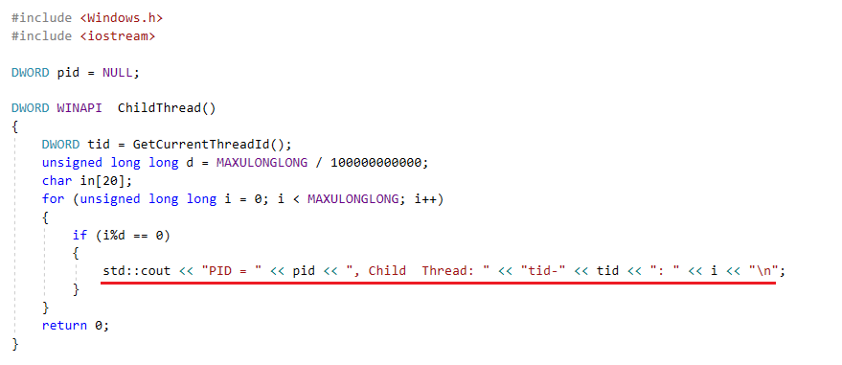
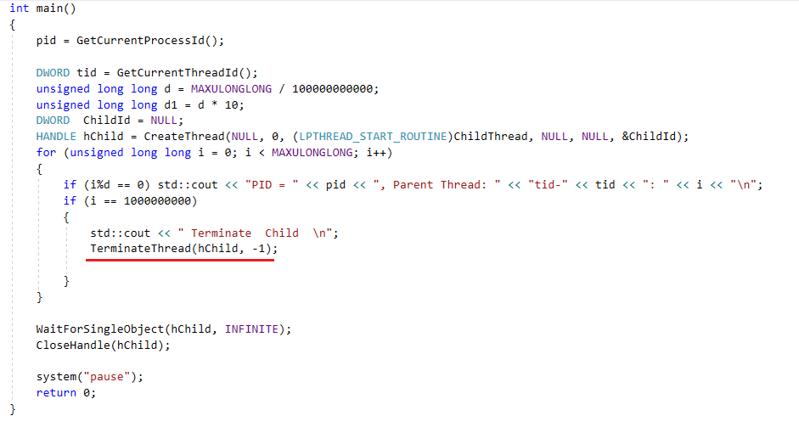

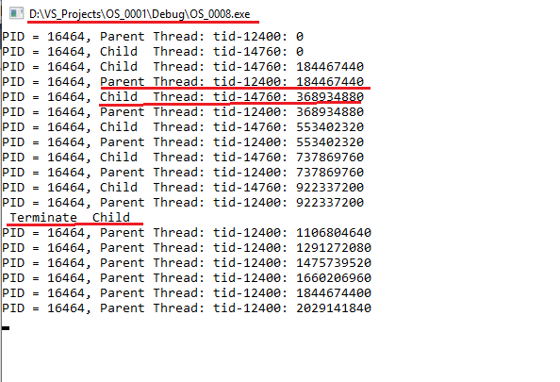

- OS: Linux, main-поток, LWP - light-weight process, NLWP –Number LWP.
- OS: Linux, main-поток, child-поток

- – механизм диспетчеризации

